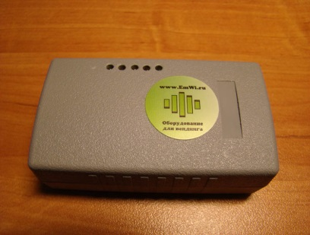
Адаптер для подключения платежных систем с шиной MDB к компьютеру
EW-USBMDB2

Адаптер предназначен для подключения к персональному компьютеру платежных систем (купюро- и монетоприемных механизмов, модулей безналичной оплаты и других устройств) с интерфейсами MDB или EXE. С данным адаптером появляется возможность создания торгового (вендингового) аппарата на базе персонального компьютера. В адаптере встроен микроконтроллер, который выполняет низкоуровневые операции управления платежными системами, и снижает вычислительную нагрузку на персональный компьютер.
К компьютеру адаптер подключается по интерфейсу USB (виртуальный COM-порт). Протокол обмена с компьютером текстовый, подобие интерфейса АТ-команд для модемов.
Область применения данного адаптера включает в себя как создание торговых аппаратов на базе компьютера, так и построение стенда для диагностики платежных систем.
Описание протокола обмена предоставляется по запросу.

Краткие технические характеристики адаптера
Интерфейс платежных систем | MDB, EXE
Интерфейс с ПК | USB1.1, USB2.0
Питание адаптера | По интерфейсу USB от компьютера
Исполнение | Бескорпусное / Пластиковый корпус
Габариты (безкорпусное исполнение) | 85 x 41 x 20

Функции индикаторов
USB – мигает при обмене данными по USB, и в первый момент включения USB. Если горит постоянно это свидетельствует о неисправности.
Питание – горит постоянно при наличии питания (адаптер питается от USB)
Режим 0 – мигает при обмене данными с монетоприемником
Режим 1 – мигает при обмене данными с купюроприемником
Режим 2 – пока не используется.
Мигание всех трех индикаторов Режим 0-2 свидетельствует о том, что адаптер находится в режим обновления программного обеспечения и готов загружать новую прошивку по USB-интерфейсу. Для входа в данный режим следует перед подключением разъема USB нажать и удерживать нажатой кнопку режима.

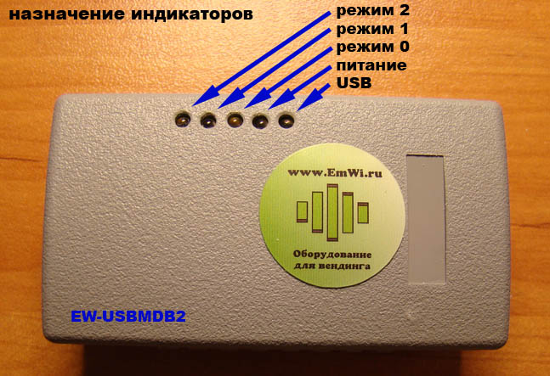
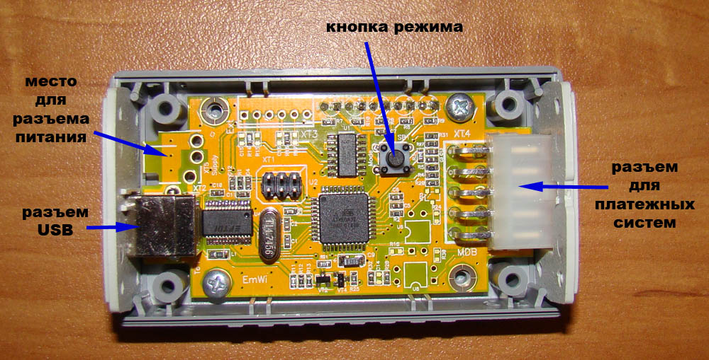

Внимание! Если в вашем изделии, где планируется использовать данный адаптер, установлено несколько блоков питания (например один блок питания компьютерный ATX, а другой блок для питания платежных систем +24в), обязательно должны быть объединены их общие провода («минусы» выходных напряжений) как можно более коротким (не более 30см) и толстым (сечением не менее 1мм²) проводом. В случае пренебрежения этим правилом высока вероятность выхода адаптера из строя и последующее снятие его с гарантии в нашем сервисном центре.

Разъем платежных систем, тип MF-10MRA
Для подключения рекомендуется использовать разъем MF-10F
Номер контакта | Сигнал | Функция
1 | MDBTX1 | Выход данных протокол MDB канал 1
2 | VHI | Питание платежных систем +24…+36в
3 | SLATA2 | Выход данных + протокол EXE канал 2
4 | SLATB2 | Выход данных - протокол EXE канал 2
5 | VHI | Питание платежных систем +24…+36в
6 | MDBRX1 | Вход данных протокол MDB канал 1
7 | GND | Общий провод
8 | SLARA2 | Вход данных – протокол EXE канал 2
9 | SLARB2 | Вход данных + протокол EXE канал 2
10 | GND | Общий провод

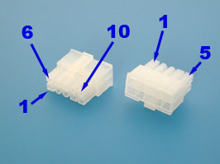

Таблица подключения кабеля MDB к разъему платежных систем
Номер контакта стандартного MDB-разъема MF-6 | Сигнал | Номер контакта разъема EW-USBMDB2
1 | VHI | 2 или 5
2 | PGND | 7 или 10
3 | Не используется
4 | MDBRX | 6
5 | MDBTX | 1
6 | GND | 7 или 10

